Tutti a casa #Deliveroom il 27 e il 28 settembre
Arriva a Milano la prima escape room dedicata al cibo realizzata da Deliveroo.

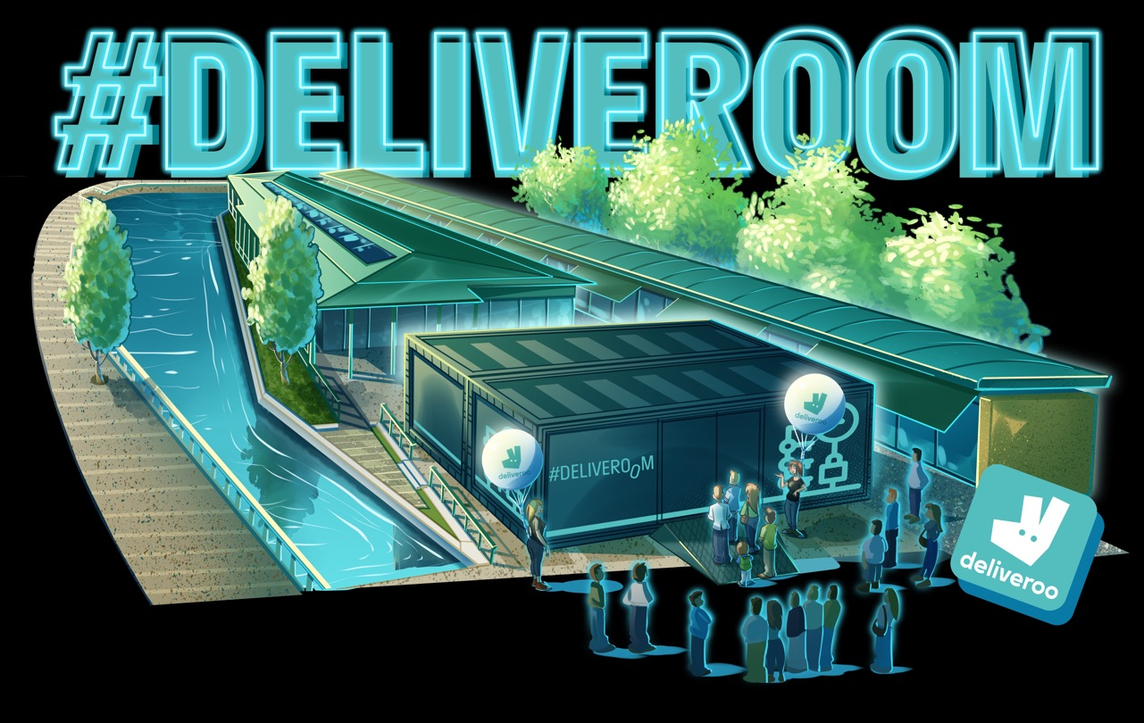

Milano, settembre 2019 - Cibo è passione ma anche divertimento! Venerdì 27 e Sabato 28 settembre a Milano in Piazza 24 maggio sarà possibile mettersi alla prova contro il tempo nella Deliverooom, la prima escape room a tema food ideata da Deliveroo, il servizio di food delivery che consente di gustare comodamente a domicilio i piatti dei propri ristoranti preferiti.
Un’interessante iniziativa capace di unire la passione per il gioco e quella per il cibo, in un modo divertente e nuovo.
Le persone che vorranno cimentarsi nella Deliveroom, saranno accolte da un improbabile roomate all’interno di una stanza che ricrea a tutti gli effetti un ambiente di casa e, per poter trovare la via d’uscita in un tempo di 15 minuti, dovranno risolvere divertenti quiz, rebus e giochi abilità sul tema dei cibi, della loro provenienza e delle varietà visto che oggi si possono ordinare a casa da oltre 20 cucine del mondo.
È la prima volta in Italia che Deliveroo propone un’occasione di intrattenimento per le persone, perché il cibo è anche divertimento e condivisione di momenti spensierati con amici e familiari.
Il gioco è gratuito ed aperto a tutti, ai grandi ed anche ai bambini accompagnati dai genitori.

Per tutti coloro che vorranno provare l’esperienza della Deliveroom è prevista una dolce sorpresa finale realizzata da California Bakery - celebre bakery house presente in città con 7 negozi dai quali poter ordinare anche a domicilio grazie a Deliveroo - che è partner dell’iniziativa.
L’inaugurazione per il pubblico è prevista per venerdì 27 settembre alle ore 12.30 e si potrà continuare giocare sino alle ore 20.30. Nella giornata di sabato 28 settembre, la Deliveroom sarà aperta dalle 11.00 alle 21.00.
Nel week end Deliveroo vuole offrire un sorriso anche ai meno fortunati donando una dolce sorpresa anche agli ospiti del Rifugio - il ricovero notturno nei pressi della Stazione Centrale di Milano gestito da Caritas Ambrosiana dove le persone senza dimora possono trovare riparo per la notte.
Vi aspettiamo nella #Deliveroom!

Dettagli Deliveroom
Dove: Milano, Piazza 24 Maggio
Tipologia: evento gratuito e aperto al pubblico
Quando:
- Venerdì 27 settembre: dalle ore 12.30 alle ore 20.30
- Sabato 28 settembre: dalle ore 11.00 alle ore 21.00

Informazioni su Deliveroo
Deliveroo è un servizio di food delivery fondato nel 2013 da William Shu e Greg Orlowski. Deliveroo lavora con oltre 80.000 tra i migliori ristoranti e con oltre 56.000 rider che garantiscono la migliore esperienza di food delivery nel mondo. Deliveroo ha sede a Londra e conta più di 2.500 persone impiegate nei suoi uffici a livello globale. Deliveroo opera in oltre 500 città in 14 Paesi, inclusi Australia, Belgio, Francia, Germania, Hong Kong, Italia, Irlanda, Olanda, Singapore, Spagna, Taiwan, Emirati Arabi Uniti, Kuwait e Regno Unito.

Contatti
Ufficio stampa Eidos
Filippo Ferrari
fferrari@eidos.net
Tel: 02-8900870
Mobile: 339-4954174

